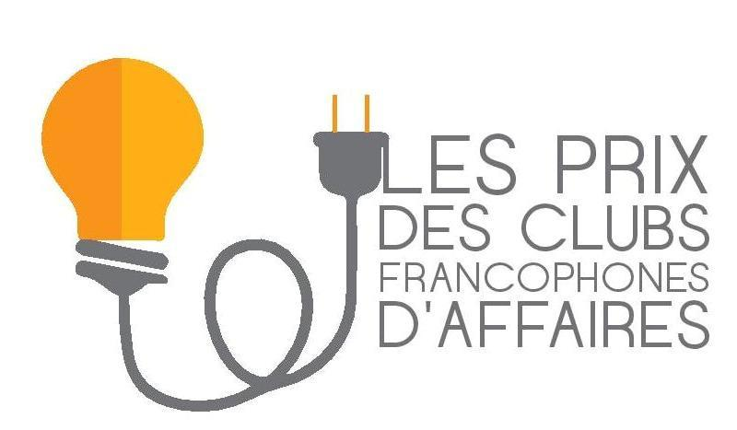

PREMIILE CFA, ediția V

Secțiunea Scurt-metraj cultural

Proiect : « România surprinzătoare într-un minut »

Articolul 1: Realizarea unui scurt metraj după modelul unui « teaser », pentru a promova unul sau mai multe aspecte surprinzătoare unui public străin, care nu cunoaște România.

Articolul 2: Durata videoclipul realizat trebuie să aibă o durată cuprinsă între minim 50 secunde și maxim 1 minut 30 secunde.

Articolul 3: Proiectul are ca obiectiv schimbarea mentalității și crearea unei noi imagini despre România.

Articolul 4: Criterii de evaluare: respectarea cerinţei; scenariul; calitatea compoziţiei cinematografice; originalitate.

Articolul 5: Videoclipul realizat trebuie să fie însoțit de muzică fără drepturi de autor (pentru a permite difuzarea lui pe canalele de comunicare ale Institutului Francez).

Articolul 6: Înregistrarea poate fi făcută cu o cameră de filmat sau cu un smartphone.

Articolul 7: Prin participarea la acest concurs, candidații acordă drepturile asupra producției Institutului Francez și Clubului Francofon de Afaceri, care vor putea dispune liber de aceasta, fără autorizația autorilor. Producția va putea fi difuzată pe internet. Numele autorului va fi menționat.

Articolul 8: Laureați
Premiul 1: 200 euro + o înscriere gratuită la DELF pentru fiecare participant + 1 abonament pentru un an la Culturethèque pentru fiecare participant
Premiul 2: o înscriere gratuită la DELF pentru fiecare participant + 1 abonament pentru un an la Culturethèque pentru fiecare participant
Premiul 3: 1 abonament pentru un an la Culturethèque pentru fiecare participant

Articolul 9: Barem
Scenariul: 40 p.
Imagine: 40 p.
Forța mesajului: 10 p.
Originalitate: 10 p.
Total: 100 p.

Primele trei premii vor putea fi, în cazul în care calitatea o permite, difuzate în cadrul selecției române a Festivalului Internațional « Très Court International Film Festival » 2019.

Secţiune sponsorizată de Institutul Francez Cluj-Napoca

